
УКРАЇНА

ФЕДОРІВСЬКА СІЛЬСЬКА РАДА
ПОЛОГІВСЬКОГО РАЙОНУ ЗАПОРІЗЬКОЇ ОБЛАСТІ
сьомого скликання
дев’ятнадцята позачергова сесія

РІШЕННЯ
14 квітня 2017року №14
с.Федорівка

Про дозвіл на виготовлення технічної документації землеустрою щодо передачі земельної ділянки у власність гр. Єфіменко Ганні Михайлівні для обслуговування житлового будинку, господарських будівель та споруд на території Федорівської сільської ради

Керуючись ст.26 Закону України «Про місцеве самоврядування в Україні», Земельним кодексом України, розглянувши заяву гр. Єфіменко Г.М. щодо передачі земельної ділянки у власність для обслуговування житлового будинку, господарських будівель та споруд, Федорівська сільська рада ВИРІШИЛА:

- Дати дозвіл гр. Єфіменко Ганні Михайлівні, на виготовлення
технічної документації землеустрою щодо передачі земельної ділянки у власність для обслуговування житлового будинку, господарських будівель та споруд на території Федорівської сільської ради за адресою с. Федорівка, вул.1- Травня,47 площею 0,25га згідно кадастрового плану (додаток 1).
2. Контроль за виконанням даного рішення покласти на комісію з питань охорони навколишнього середовища, регулювання земельних відносин .

Сільський голова В.І. Черноус

Додаток 1

до рішення сесії Чубарівської сільської
ради № 14 від 14.04.2017року.

СХЕМА
Розміщення земельної ділянки яка погоджується для передачі у власність Єфіменко Г.М. на території с. Федорівка Федорівської сільської ради.
Площа0,25га
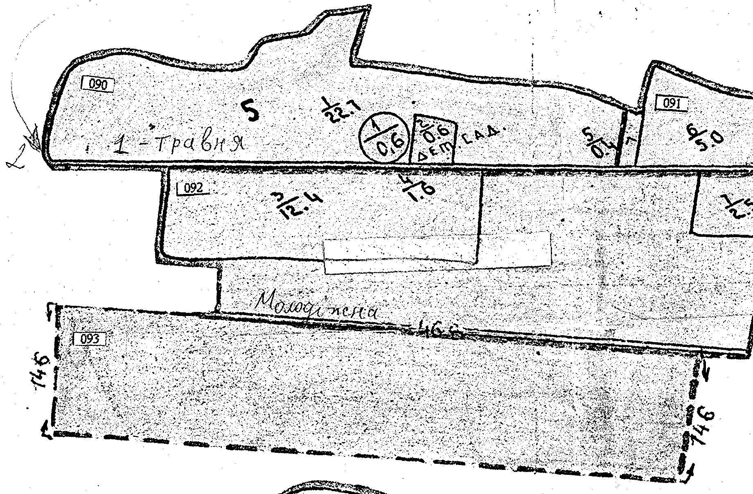

□- земельна ділянка

Сільський голова В.І. Черноус

